Министерство науки и высшего ОБРАЗОВАНИЯ РОССИЙСКОЙ Федерации
Федеральное государственное автономное образовательное учреждение высшего образования
«Национальный исследовательский Томский политехнический Университет»



Инженерная школа энергетики
Отделение электроэнергетики и электротехники
Направление: 09.04.03 Прикладная информатика

Отчет по лабораторной работе №5
«Проектная документация»

по дисциплине:
«Основы объектно-ориентированного программирования»

Выполнил:
студент гр. О-5КМ41 Данилов А.А.

Проверил:
Калентьев А.А.

Содержание

Введение 3

1 Диаграмма вариантов использования 4

2 Диаграмма классов 5

3 Описание классов, образующих связь типа «общее-частное» 6

4 Дерево ветвлений Git 8

5 Тестирование программы 9
5.1 Тестирование кнопки «Добавить» 9
5.2 Тестирование кнопки «Удалить» 10
5.3 Тестирование кнопок «Найти» и «Сбросить» 12
5.4 Тестирование кнопки «Сохранить» 16
5.5 Тестирование кнопки «Открыть» 18

Список использованных источников 20

ПРИЛОЖЕНИЕ А 21

Введение
В рамках лабораторной работы разработана программа, которая выполняет расчет расхода топлива следующих видов транспорта: машина, гибридная машина и вертолет. Документация структурирует информацию о разработке программы, отображает взаимосвязь между элементами и описывает функциональные возможности программного продукта. Цель документации состоит в облегчении понимания, поддержки и развития программы.
Цель лабораторной работы – разработка проектной документации для программного продукта «Расчет расхода топлива транспортных средств».
Задачи работы:
- Составить UML диаграмму вариантов использования;
- Составить UML диаграмму классов;
- Описать классы, образующие связь типа «общее-частное»;
- Представить полученное дерево ветвлений Git;
- Выполнить тестирование ПО;
- Разработать техническое задание.

1 Диаграмма вариантов использования
Вариант использования (use case) — это описание множества последовательных действий (включая вариации), которые выполняются некоторым субъектом с целью получения результата, значимого для некоторого действующего лица [1].
На рисунке 1 приведена диаграмма вариантов использования для разработанной программы.

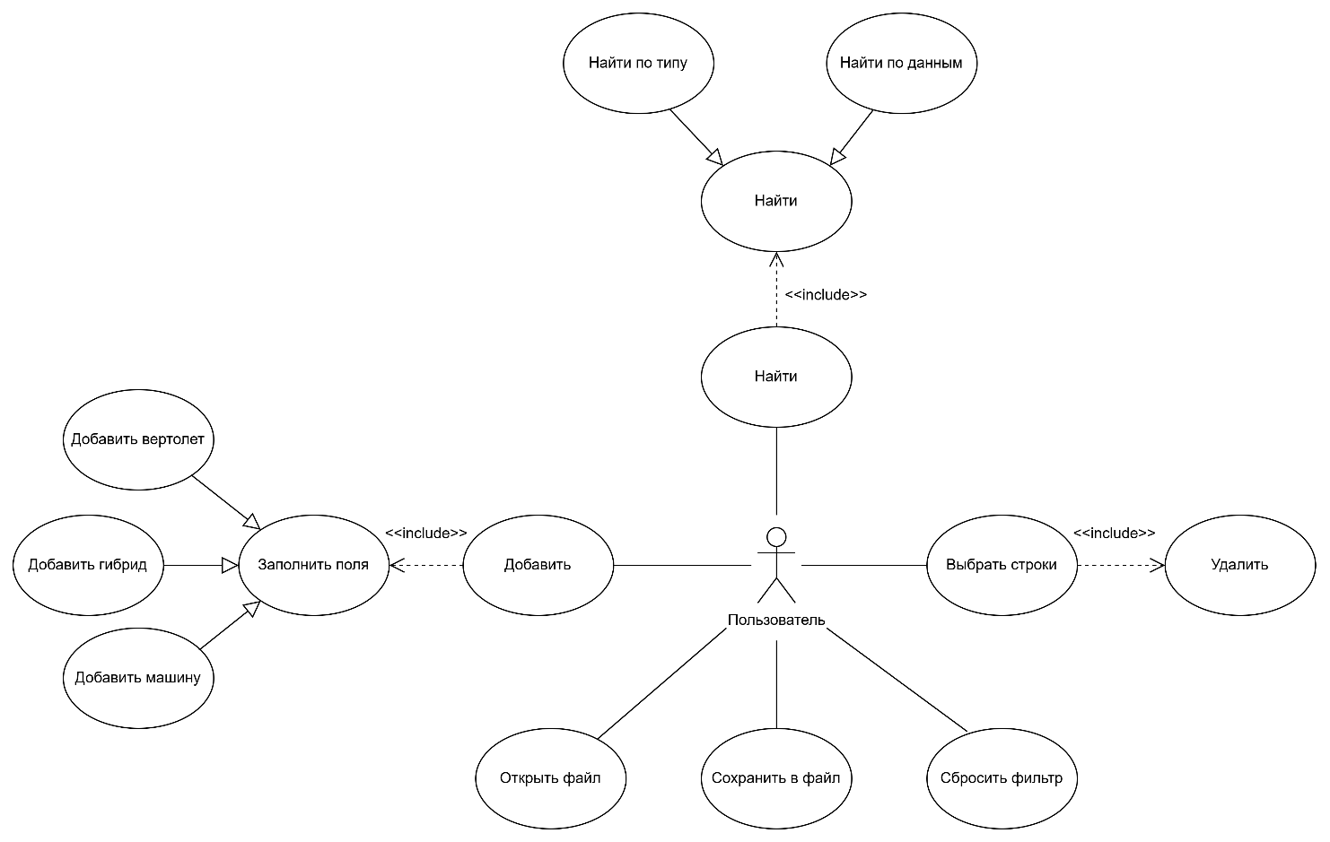
Рисунок 1 – Диаграмма вариантов использования

2 Диаграмма классов
Диаграмма классов — один из видов UML-диаграмм, позволяющий описать статический аспект программной системы за счёт описания классов и их взаимосвязей в системе [1].
На рисунке 2 представлена UML диаграмма классов.
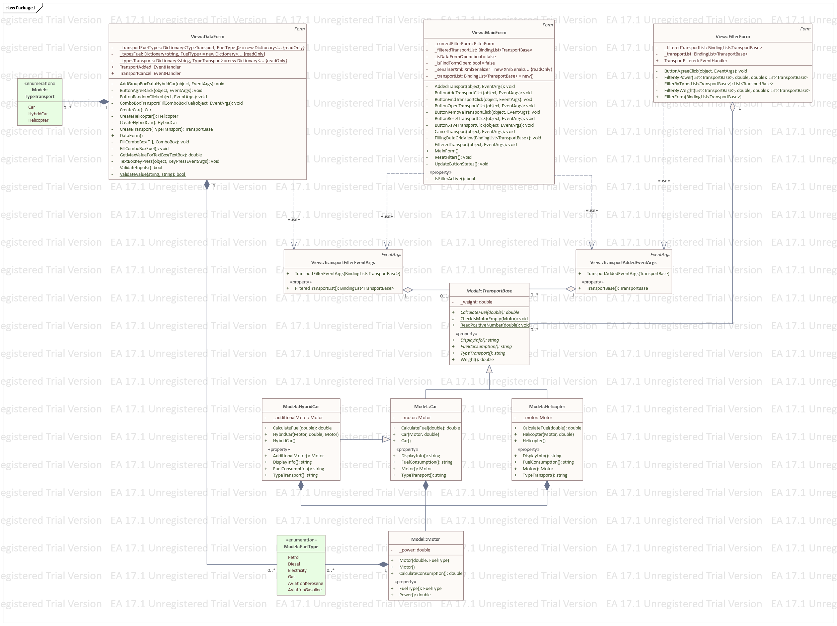
Рисунок 2 – UML диаграмма классов

3 Описание классов, образующих связь типа «общее-частное»
В таблице 1 приведено описание абстрактного базового класса TransportBase
Таблица 1 – Описание класса TransportBase
Название | Тип | Описание
Описание класса
Класс TransportBase – абстрактный базовый класс для описания транспорта
Поля
- _weight | double | Масса транспорта
Свойства
+ FuelConsumption | string | Расход топлива на 100 км
+ DisplayInfo | string | Основная информация о транспорте
+ Weight | double | Масса транспорта
+ TypeTransport | string | Тип транспорта
Методы
+ CalculateFuel(double) | double | Расчет расхода топлива на заданное расстояние (км)

В таблицах 2-5 приведены описания классов Car, HybridCar, Helicopter и Motor.
Таблица 2 – Описание класса Car
Название | Тип | Описание
Описание класса
Класс Car – машина
Поля
– _motor | Motor | Двигатель
Свойства
+ Motor | Motor | Двигатель
+ DisplayInfo | string | Информация о машине
+ TypeTransport | string | Тип транспорта
+ FuelConsumption | string | Расход топлива машины на 100 км
Метод
+ CalculateFuel(double) | double | Расчет расхода топлива машины на заданное расстояние (км)

Таблица 3 – Описание класса HybridCar
Название | Тип | Описание
Описание класса
Класс HybridCar – гибридная машина
Поля
– _additionalMotor | Motor | Дополнительный двигатель
Свойства
+ AdditionalMotor | Motor | Дополнительный двигатель
+ DisplayInfo | string | Информация о гибридной машине
+ TypeTransport | string | Тип транспорта
+ FuelConsumption | string | Расход топлива машины на 100 км
Метод
+ CalculateFuel(double) | double | Расчет расхода топлива основным двигателем на заданное расстояние (км)

Таблица 4 – Описание класса Helicopter
Название | Тип | Описание
Описание класса
Класс Helicopter – вертолет
Поля
– _motor | Motor | Двигатель
Свойства
+ Motor | Motor | Двигатель
+ DisplayInfo | string | Информация о вертолете
+ TypeTransport | string | Тип транспорта
+ FuelConsumption | string | Расход топлива вертолета (литров в час)
Метод
+ CalculateFuel(double) | double | Расчет расхода топлива основным двигателем за заданное время (ч)

Таблица 5 – Описание класса Motor
Название | Тип | Описание
Описание класса
Класс Motor – двигатель
Поля
– _power | double | Мощность (л.с.)
Свойства
+ Power | double | Мощность двигателя
+ FuelType | FuelType | Вид топлива, на котором работает двигатель
Метод
+ СalculateConsumption | double | Расчет коэффициента расхода топлива

4 Дерево ветвлений Git
На рисунке 3 представлено дерево ветвлений Git для разработанной программы «Расчет расхода топлива транспортных средств».
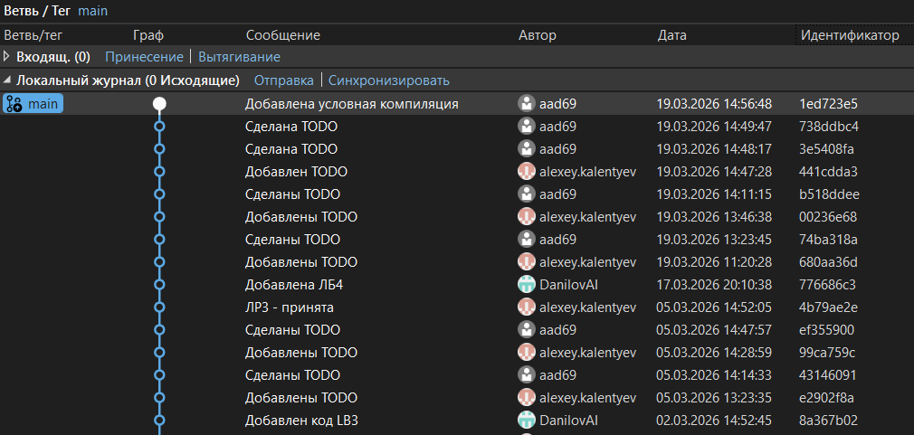
Рисунок 3 – Дерево ветвлений Git

5 Тестирование программы

5.1 Тестирование кнопки «Добавить»
При нажатии на главной форме «MainForm» на кнопку «Добавить» вызывается форма добавления транспорта «DataForm». В соответствии с выбранным типом транспорта и заполненными характеристиками после нажатия на кнопку «ОК» производится расчет расхода топлива. В результате информация о транспорте и рассчитанное значения расхода отображаются в списке на главной форме. Для упрощения тестирования программы также предусмотрена кнопка «Заполнить», при нажатии на которую генерируются случайная мощность и масса транспорта.
Пример добавления машины приведен на рисунке 4.
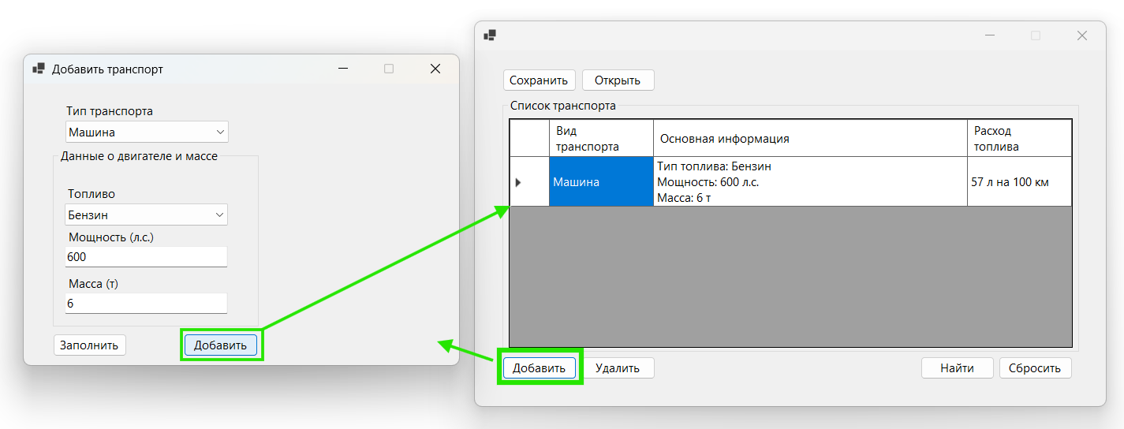
Рисунок 4 – Тестирование кнопки «Добавить» при добавлении машины
Пример расчета топлива для гибридной машины и вертолета приведены на рисунках 5-6 соответственно.
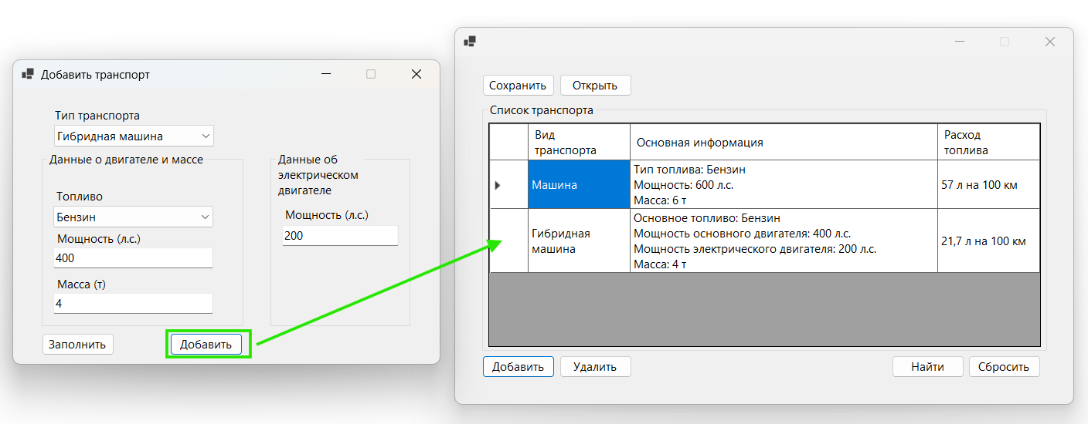
Рисунок 5 – Тестирование кнопки «Добавить» при добавлении гибрида
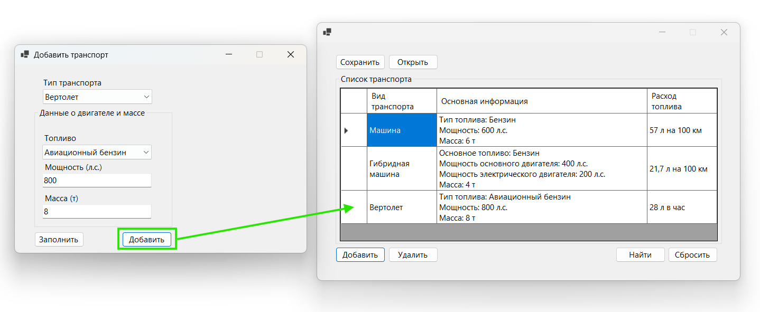
Рисунок 6 – Тестирование кнопки «Добавить» при добавлении вертолета
Если пользователь не заполнит требуемые поля, то программа выдаст предупреждение с требованием заполнить все обязательные поля (рисунок 7).
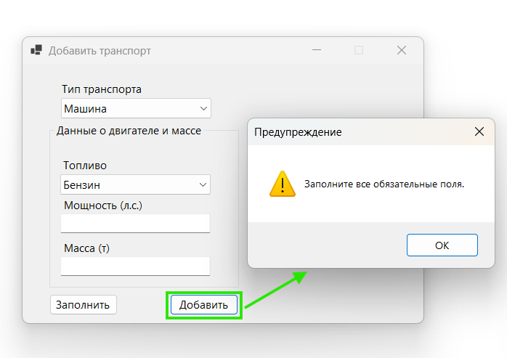
Рисунок 7 – Предупреждение при пустом поле

5.2 Тестирование кнопки «Удалить»
Удаление объектов из списка осуществляется путем выделения необходимых строк и нажатия на кнопку «Удалить» (рисунок 8). При нажатии на кнопку также появляется окно для подтверждения удаления (рисунок 9). Результат удаления двух объектов приведен на рисунке 10.
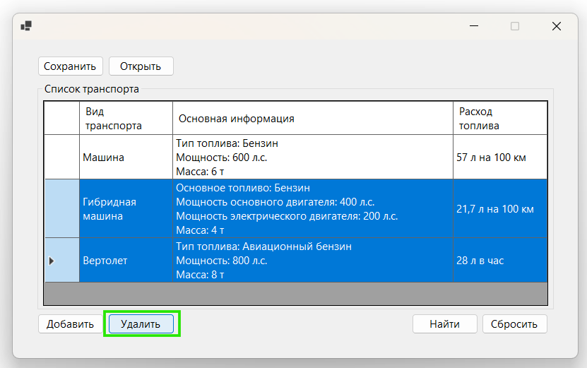
Рисунок 8 – Выделение строк и тестирование кнопки «Удалить»
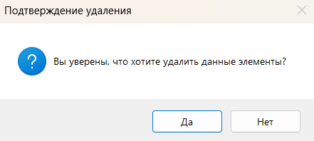
Рисунок 9 – Окно с подтверждением удаления объектов
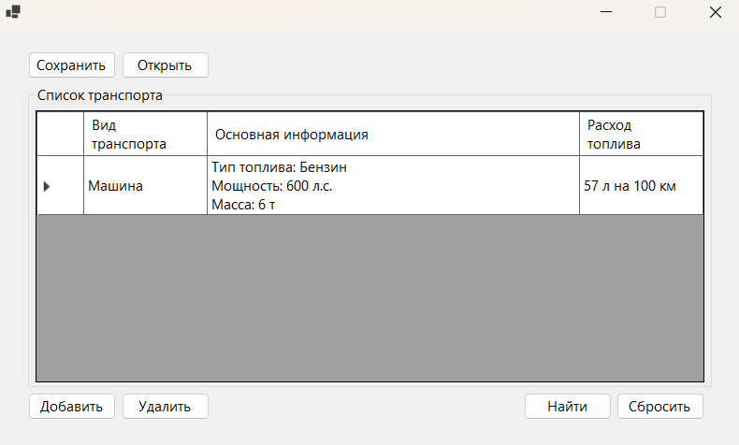
Рисунок 10 – Результат нажатия на кнопку «Удалить» при удалении двух объектов
В случае, если не будет выбрана ни одна строка, то появится предупреждение «Выберите строку для удаления» (рисунок 11).
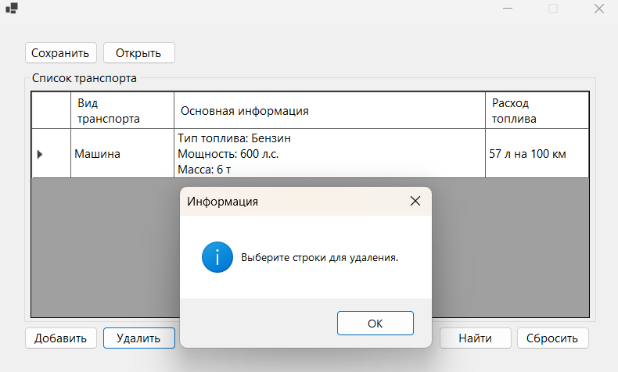
Рисунок 11 – Информирующее окно, если не выбраны объекты для удаления

5.3 Тестирование кнопок «Найти» и «Сбросить»
Для поиска элементов в списке необходимо нажать кнопку «Найти» на главной форме. Откроется форма для поиска «FindForm».
Далее необходимо выбрать параметры, по которым требуется найти элемент и нажать кнопку «ОК». На рисунке 12 приведен пример поиска по типу транспорта вертолет. Результат поиска представлен на рисунке 13.
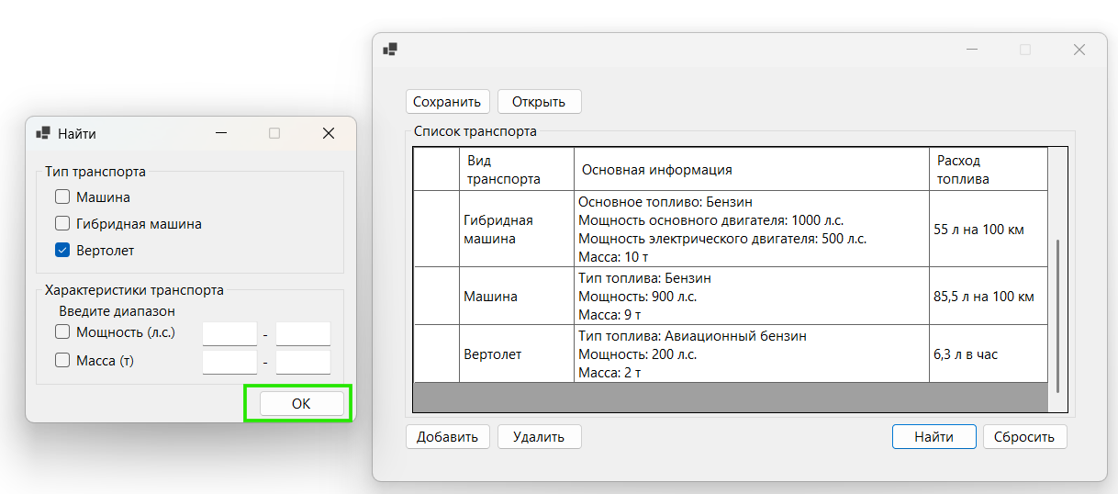
Рисунок 12 – Тестирование кнопки «Найти», поиск типа вертолет
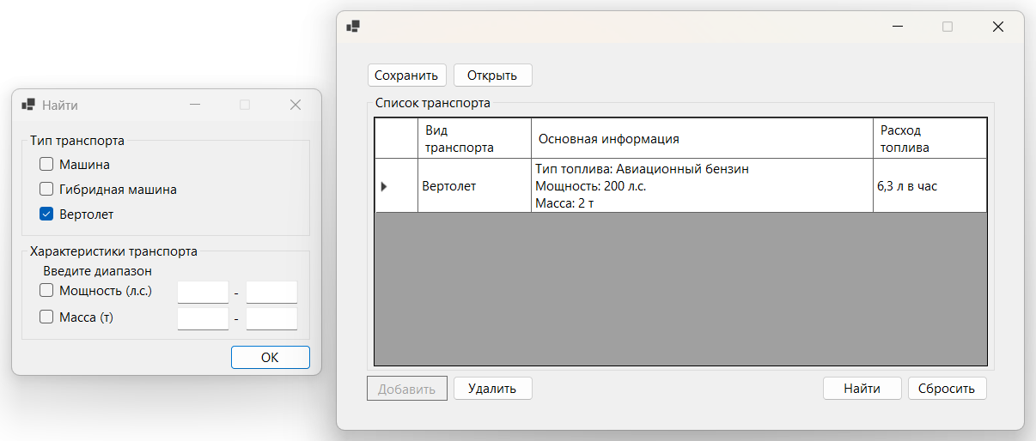
Рисунок 13 – Результат нажатия кнопки «Найти», найден объект вертолет
Для сброса фильтра поиска на главной форме предусмотрена кнопка «Сбросить» (рисунок 14). После ее нажатия возвращается исходный список (рисунок 15).
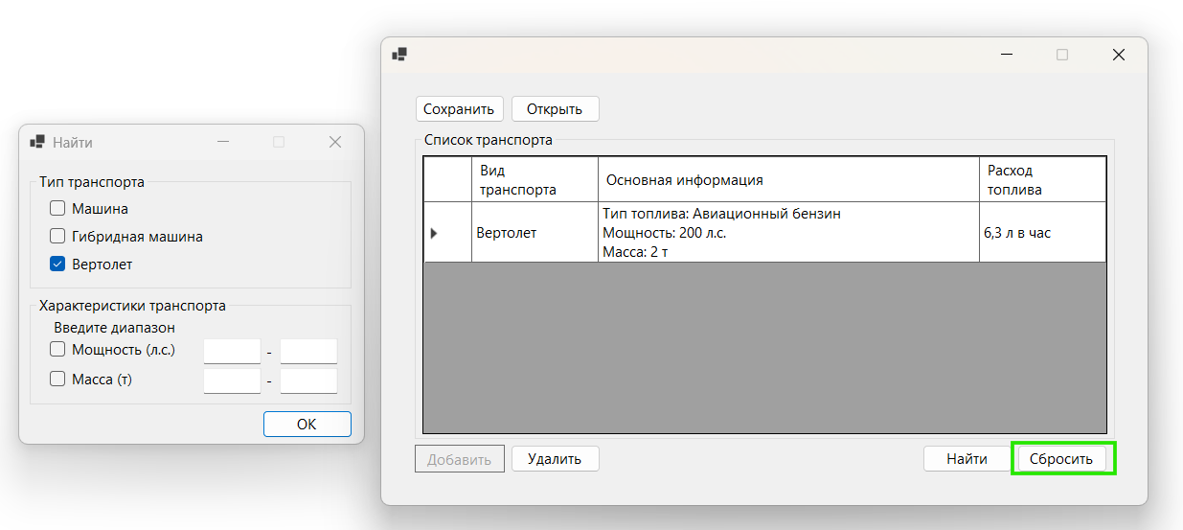
Рисунок 14 – Тестирование кнопки «Сбросить»
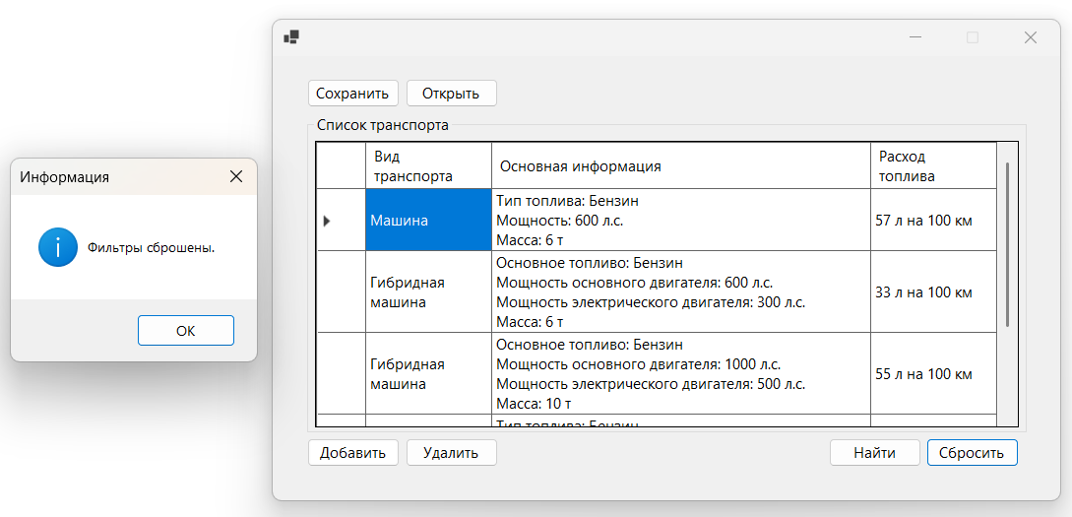
Рисунок 15 – Результат нажатия кнопки «Сбросить»
На рисунках 16 приведен пример поиска объектов по мощности транспорта. Для поиска нужно выбрать тип параметра для поиска и указать диапазон. В рассматриваемом примере было найдено 3 объекта.
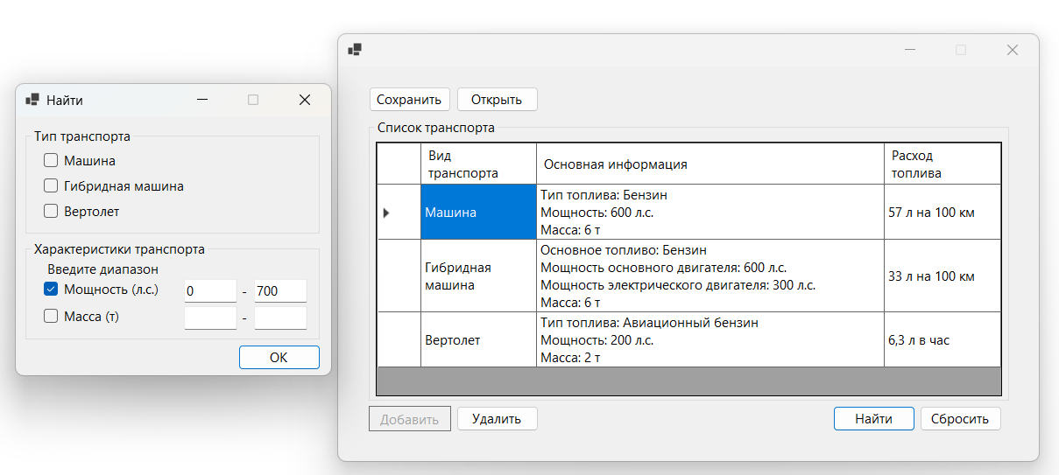
Рисунок 16 – Тестирование поиска по мощности
На рисунках 17 приведен пример поиска объектов по массе транспорта. В рассматриваемом примере было найдено 2 объекта.
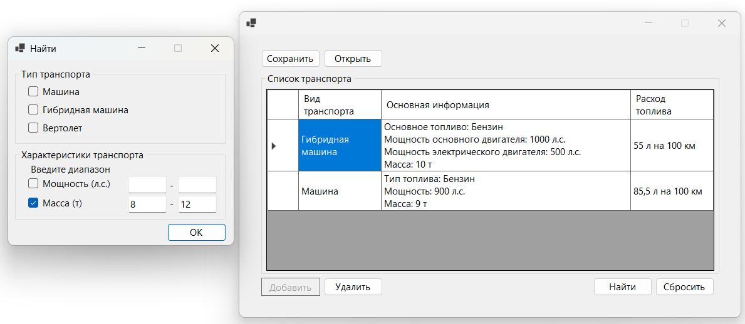
Рисунок 17 – Тестирование поиска по массе
В случае, если поля поиска не будут заполнены, то всплывет предупреждение с надписью «Заполните критерии поиска» (рисунок 18).
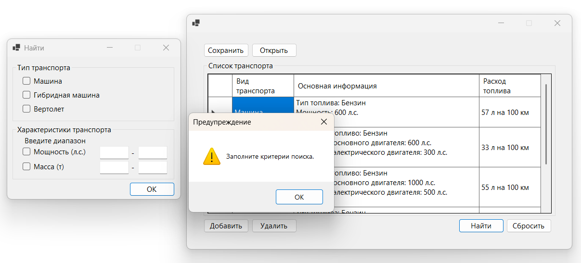
Рисунок 18 – Предупреждение «Заполните критерии поиска»

5.4 Тестирование кнопки «Сохранить»
Для сохранения данных необходимо нажать на главной форме кнопку «Сохранить». Откроется системный диалог сохранения файла, где пользователь выбирает директорию и указывает имя файла (рисунок 19).
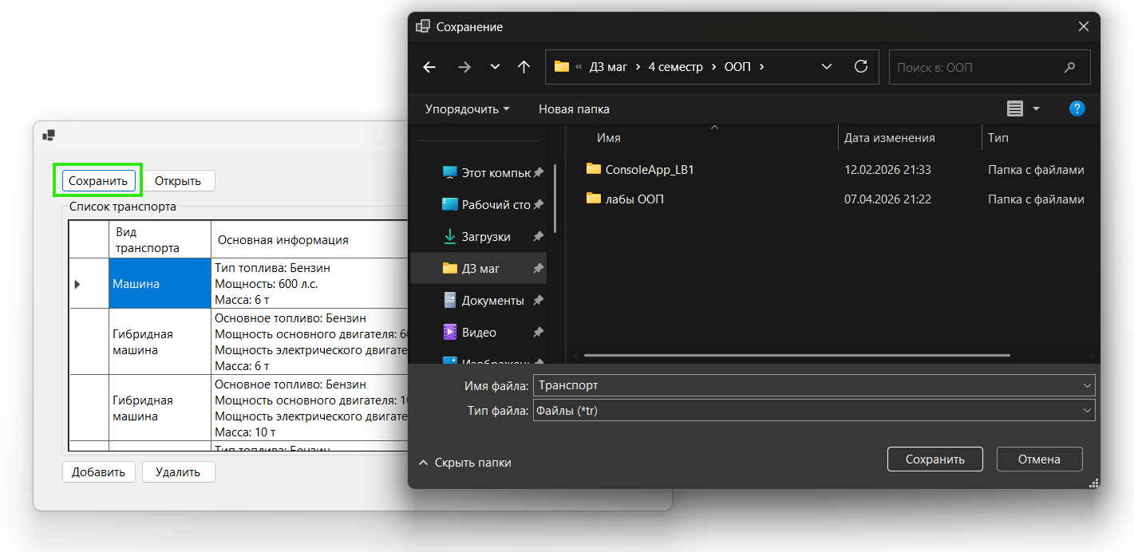
Рисунок 19 – Нажатие на кнопку «Сохранить»
На рисунке 20 приведена структура сохраненного файла.
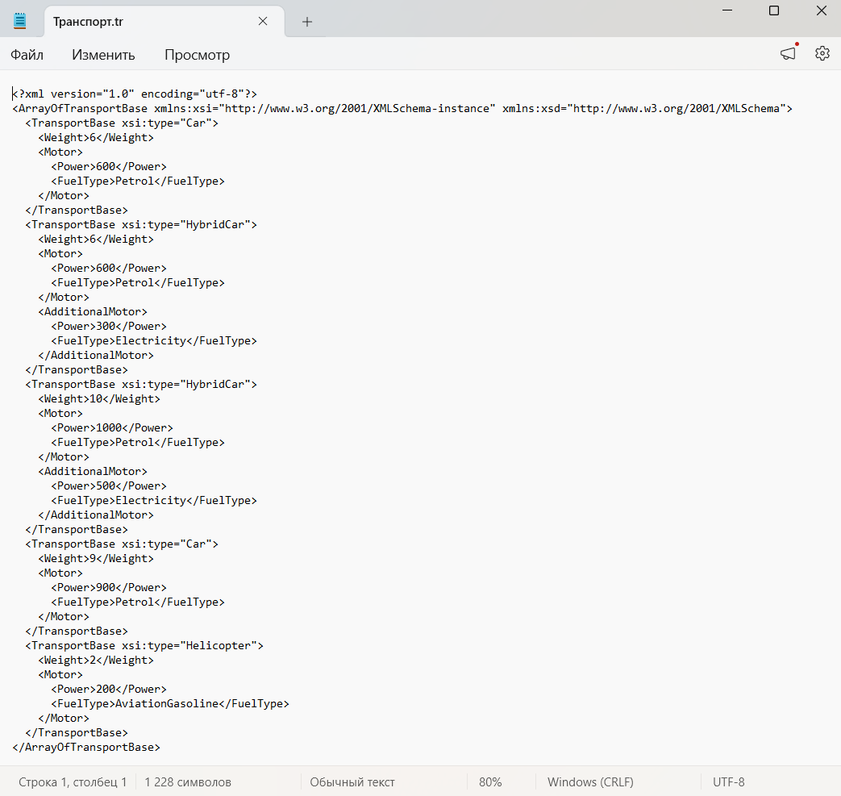
Рисунок 20 – Структура сохраненного файла
При попытке сохранить пустой файл всплывает предупреждение «Список пуст» (рисунок 21).
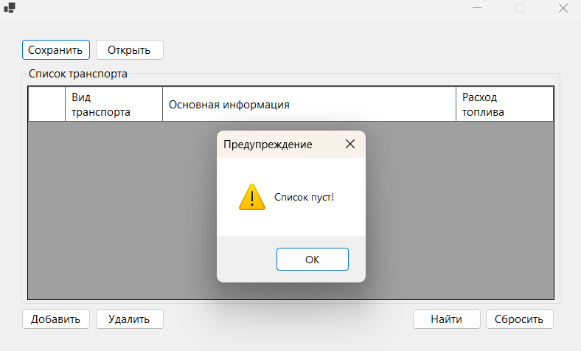
Рисунок 21 – Предупреждение при попытке сохранения пустого списка

5.5 Тестирование кнопки «Открыть»
Для загрузки данных из файла на форму необходимо нажать на кнопку «Открыть». Далее откроется системный диалог загрузки файла (рисунок 22). На рисунке 23 показаны добавленные данные.
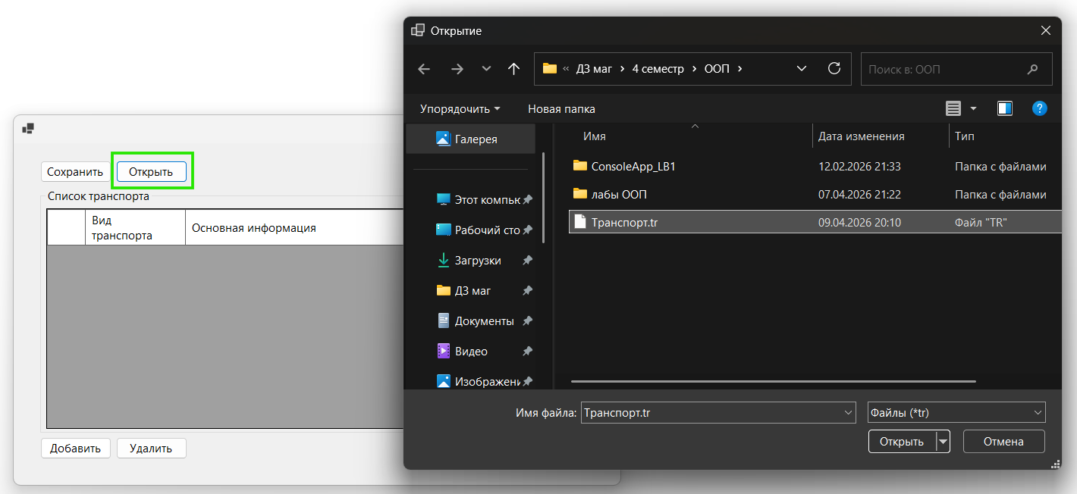
Рисунок 22 – Нажатие на кнопку «Открыть»
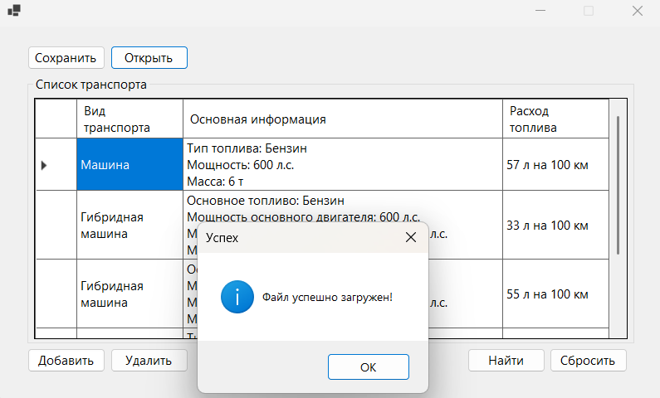
Рисунок 23 – Результат загрузки данных
В случае, если файл не соответствует установленному формату, появится соответствующая ошибка (рисунок 24).
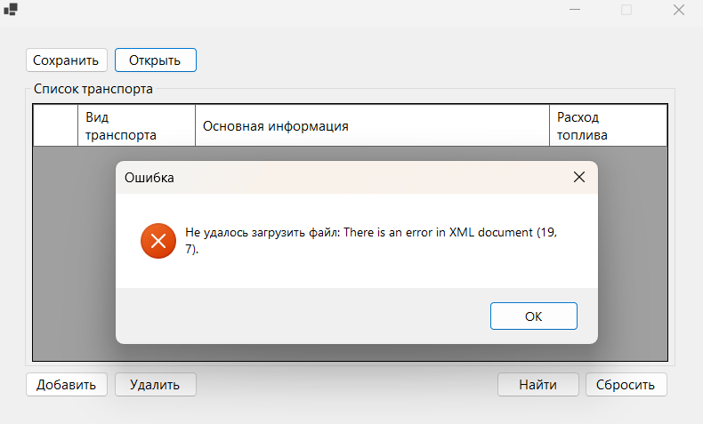
Рисунок 24 – Ошибка при загрузке файла некорректного формата

Список использованных источников
1 Новые технологии в программировании : учебное пособие / А. А. Калентьев, Д. В. Гарайс, А. Е. Горяинов — Томск : Эль Контент, 2014. — 176 с.

ПРИЛОЖЕНИЕ А
Техническое задание на создание автоматизированной системы
Программа для расчёта расхода топлива транспортных средств
Разработчик: студент гр. О-5КМ41 Данилов А.А.
Заказчик: к.т.н, доцент Калентьев А. А.

Томск 2026
1 Общие сведения
1.1 Полное наименование системы и её условное обозначение
Полное наименование: «Программа для расчёта расхода топлива транспортных средств».
Условное обозначение: Система.
1.2 Наименование предприятий разработчика и заказчика системы
Заказчик: к.т.н, доцент Калентьев А. А.
Разработчик: студент гр. О-5КМ41 Данилов А.А.
1.3 Плановые сроки начала и окончания работы по созданию системы
Начало работ: 01.03.2026
Окончание работ: 30.04.2026

2 Назначение и цели создания системы
2.1 Назначение системы
Система предназначена для расчёта расхода топлива различных видов транспорта: машина, гибридная машина, вертолет.
2.2 Цели создания системы
Система разрабатывается с целью оптимизации трудозатрат администраторов транспортной компании.

3 Характеристика объектов автоматизации
3.1 Описание заказчика
Виды деятельности заказчика: транспортная компания, занимающаяся грузоперевозками на следующих видах транспорта: машины, гибридные машины, вертолеты.
3.2 Сведения о пользователях системы
Виды пользователей: администратор.
Роль системы для пользователей: администраторы с помощью системы рассчитывают расход топлива для транспорта.
3.3 Описание автоматизируемых объектов
Автоматизируемый объект: транспорт компании (машины, гибридные машины, вертолеты).
Характеристики: необходимо учитывать тип транспорта, тип используемого топлива, мощность двигателя и массу.

4 Требования к системе
В таблице А.1 представлены требования к системе.
Таблица А.1 – Префиксы мнемонических идентификаторов требований и их расшифровка
Префикс | Тип требования
A | Архитектурное требование
С | Требование к программной или аппаратной совместимости
D | Требование к структуре данных
F | Функциональное требование
U | Требование к пользовательскому интерфейсу

4.1 Требования к архитектуре
А01. Система должна быть реализована в виде настольного приложения.
4.2 Требования к структуре данных
D01. Данные о транспортных средствах должны храниться в XML-файле с расширением *.tr
D01.01. Формат XML-файла должен соответствовать XSD-схеме, содержащей элементы: TypeName и параметры транспорта (масса, тип топлива, мощность двигателя).
4.3 Функциональные требования
F01. Система должна рассчитывать расход топлива следующих транспортных средств:
- Машина;
- Гибридная машина;
- Вертолет.
F01.01. Расход топлива машины (л) на 1 км определяется по выражению:
$$S=m⋅k_{cons} ,$$
где m – масса, т, в диапазоне от 0 до 10;
$k_{cons}$ – коэффициент расхода, о.е.

Коэффициент $k_{cons}$ в зависимости от мощности двигателя равен:
    - Мощность двигателя (л.с.) ≤ 100 $k_{cons}=0,08$;
    - 100 < Мощность двигателя (л.с.) ≤ 200 $k_{cons}=0,09$;
    - Во всех других случаях принимается равным $k_{cons}=1$.
F01.02. Расход топлива гибридной машины (л) на 1 км определяется по выражению:
$$S_{basic}=\frac{m⋅\left(k_{cons.basic}+k_{cons.hybrid}\right)}{2}$$
где m – масса, т, в диапазоне от 0 до 10;
$k_{cons.basic}$– коэффициент расхода основного двигателя, о.е;
$k_{cons.hybrid}$ – коэффициент расхода гибридного двигателя, о.е.
Коэффициенты $k_{cons.basic}$ и $k_{cons.hybrid}$ определяются аналогично коэффициенту $k_{cons}$.
F01.03. Расход топлива вертолета (л) за 1 час полета определяется по выражению:
$$S=m⋅k_{cons},$$
где m – масса, т, в диапазоне от 0 до 100;
k_{cons} – коэффициент расхода, о.е.
F02. В системе должен быть реализован список транспортных средств.
F02.01. Каждый элемент должен иметь следующие параметры:
- тип транспорта;
- основная информация о транспорте (мощность двигателя, масса).
F03. В системе должна присутствовать функция добавления элементов в список.
F04. В системе должна присутствовать функция удаления элементов из списка.
F05. В системе должна присутствовать функция поиска элементов по параметрам, указанным в F02.01.
F06. В системе должна присутствовать функция сохранения списка элементов в файл (D01).
F07. В системе должна присутствовать функция загрузки списка элементов из файла (D01).
4.4 Требования к пользовательскому интерфейсу
U01. Система должна иметь графический интерфейс пользователя.
U02. Данные должны быть представлены в табличном виде.
U03. В системе должна быть реализована система обработки ошибок.
4.5 Требования к программному обеспечению
C01. Система должна работать на 64-разрядной или 32-разрядной операционной системе Windows 10 версии 21H2 и выше. Работоспособность на других выпусках и версиях не гарантируется.
C02. На рабочей станции должен быть установлен .NET Framework версии 8.0.
4.6 Требования к аппаратному обеспечению
C03. Частота процессора не менее 2200 МГц.
C04. Объём оперативной памяти не менее 200 Мб.
C05. Объём HDD/SSD памяти не менее 150 Мб.

